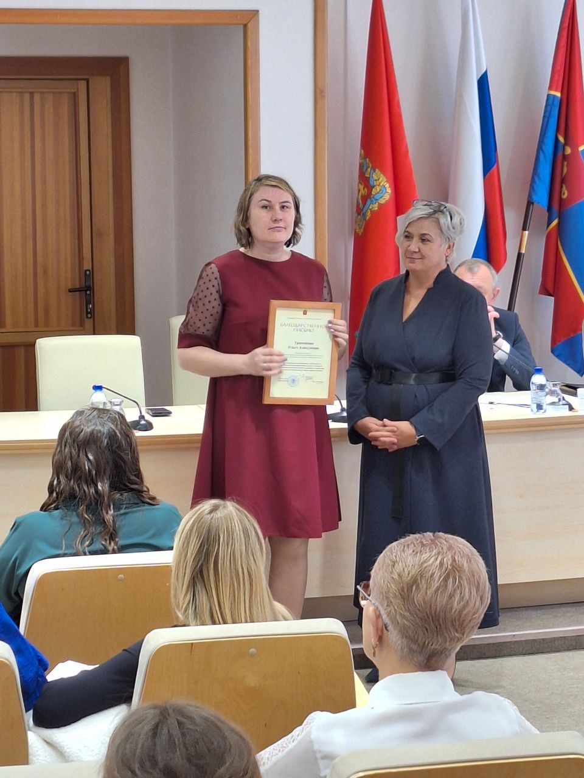
Наставник Тринченко Ольга Алексеевна – социальный педагог муниципального автономного общеобразовательного учреждения «Средняя школа № 69 им. Поздеева А.Г.». Ольга Алексеевна с 2023 года является постоянным наставником двух несовершеннолетних детей. Совместно со своими подопечными Ольга Алексеевна принимает активное участие в досуговых мероприятиях, оказывает профилактическое содействие, следит за их посещаемостью и поведением. За период наставнической работы дети не пропускают уроки без уважительной причины, с удовольствием стали посещать спортивную секцию.
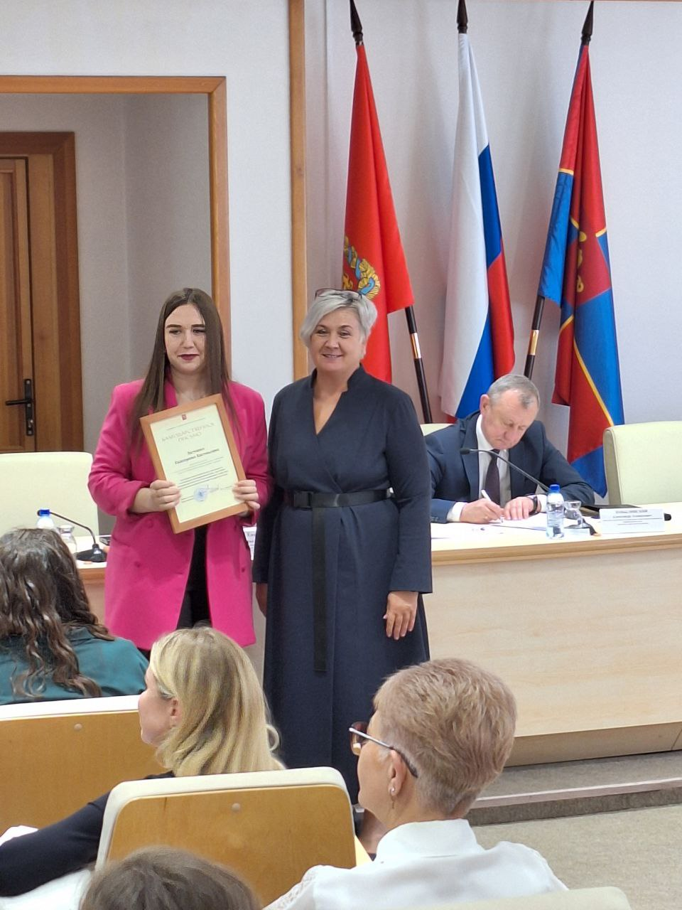
Наставник Латушко Екатерина Евгеньевна – социальный педагог частного профессионального образовательного учреждения «Восточно-Сибирский техникум туризма и сервиса». Екатерина Евгеньевна выстроила доверительные отношения с несовершеннолетним, который делится с ней своими проблемами, в свою очередь Екатерина Евгеньевна помогает ему решить возникающие жизненные ситуации. Подопечный Екатерины Евгеньевны принял участие в соревнованиях по смешанным единоборствам ММА в г. Сосновоборске, где занял второе место.

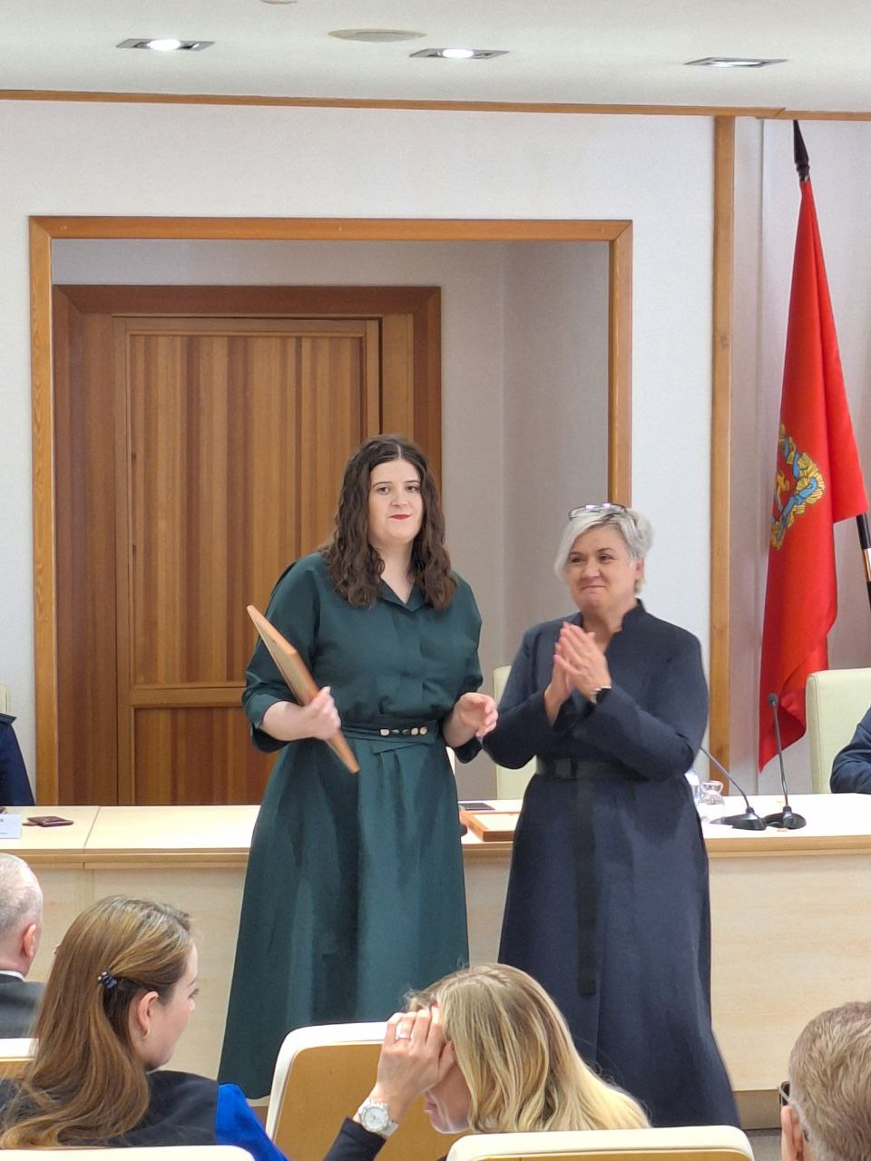
Наставник Абрамовская Дарья Александровна – главный специалист отдела по опеке и попечительству в отношении несовершеннолетних администрации Октябрьского района. Дарья Александровна установила с подопечной доверительные отношения, принимает активное участие в жизни девушки, являясь для нее социальным ориентиром, оказала содействие в организации досуга подопечной. За время наставничества у несовершеннолетней улучшилась успеваемость в техникуме, усилился интерес к жизни и несовершеннолетняя стала строить планы на будущее.

